Kandidaat 7:

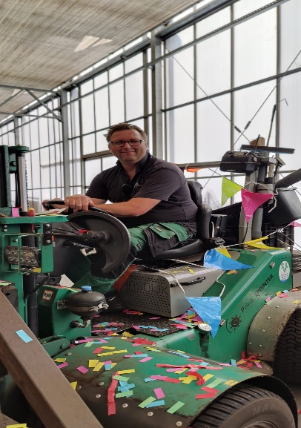

Beste allemaal

Mijn dochter zit in de derde klas nu bij juf Myhra als mentor.
Ik zou graag zitting nemen in de MR zodat ik mee kan helpen om de school te laten groeien met de goede dingen waar ze nu mee bezig zijn en als er mindere dingen zijn ze ook bespreekbaar maken.
Ik zelf ben op dit moment 44 jaar en werk als heftruck chauffeur bij een mooi bedrijf in tuin planten in kaatsheuvel. Verder heb ik als hobby's schieten met de handboog bij het gilde ST Ambrosius, ook ben ik sinds kort verkeersregelaar bij evenementen. En ook nog een beetje gamen.

